Rampjaar 1672 - Kwartiersarchief Peelland [7]

Garnizoen Grave

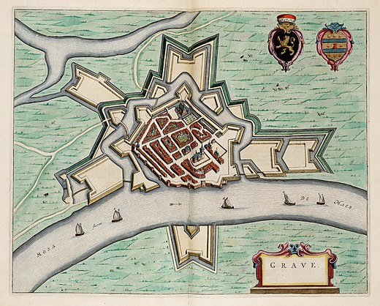
Een impressie van het 17e-eeuwse Grave [wikipedia met afbeeldingen van de garnizoensstad]

Aansluitend op aflevering 6 een korte impressie over de rol van garnizoen Grave voor de dorpen in kwartier Peelland. Op 28 oktober 1674 werd na een beleg van 95 dagen Grave heroverd door de Staatse troepen onder leiding van Prins Willem III en luitenant-generaal Carel Rabenhaupt. Daarmee eindigde het commando van de Chamilly en was het Franse beleg gebroken. Samen met Maastricht vormde Grave het laatste bolwerk dat in handen was van de Franse bezetter. Ten tijde van de gouverneur George Johan van Weede van Walenburg verkeerde de vestingwerken in een vrij desolate staat. Er was werk aan de winkel en nadat de oorlog met Frankrijk was uitgebroken groeide het besef dat een noodzakelijke verbetering een de stadsverdediging snel ter hand genomen moest worden. In juni 1672 werd koortsachtig gewerkt aan herstel van de wallen en stadsmuren. Uiteindelijk werd de stad door de Fransen ingenomen ondanks de mogelijkheid tot inundatie, de zes zware bolwerken of bastions, eveneens zes ravelijnen, vier hoornwerken, de diepe brede grachten de contrescarp, de 52 kanonnen op de wallen, 140.000 pond kanonskogels, 70.000 pond geweerkogels en 1500 handgranaten. De Duc de Turenne wist de stad in te nemen en de capitulatie was daarmee een feit! Het Franse garnizoen te Grave stond onder bevel van de markies De Chamilly bestond uit de volgende onderdelen: twee bataljons van het regiment Normandië, een bataljon van het regiment Vendôme, een bataljon van het regiment Languedoc, een bataljon van het regiment Bourgonge, een bataljon van het regiment Dampierre, het cavalerieregiment van Saint Louis en het ruiterescadron van Carcado. In totaal 80 compagnieën met ieder 50 soldaten = 4000 manschappen.
Carel Rabenhaupt [1602-1675] had de opdracht gekregen het Franse beleg te breken. Laguette schetst in zijn lijvig en gedetailleerd artikel de activiteiten van Rabenhaupt tussen 15 juli en 26 oktober 1674, waarna De Chamilly [1636-1715] capituleerde. Vanaf dat moment brak voor kwartier Peelland een nieuwe periode aan richting garnizoen Grave waar aardig wat arbeiders werden geordonneerd aan de fortificatie van Grave te werken.

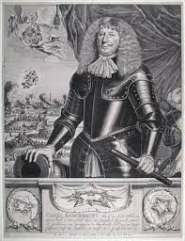
Portret van Rabenhaupt [nl.wilipedia.org]

Het is onvoorstelbaar wat de dorpen in Peelland hebben moeten opbrengen om te voldoen aan al die eisen van legeroversten, vanuit welk van die vijf garnizoenen ook. Je zou er een boek mee kunnen vullen, maar om een idee te krijgen van de zware lasten lichten we er slechts één dorp uit wat vast en zeker illustratief is voor de andere 28 plaatsen in Peelland. We hebben de keuze laten vallen op Deurne met de lijst die was opgesteld door de schepenen aldaar, die we letterlijk weergeven. Hierin gaat het vooral om de veelvuldige verteringen van groepen militairen, wat slechts één aspect is van de totale oorlogsschade.

Extract uijt de manuale ofte schultboecken vande waerden ende andere particulieren nabueren van verteeringen ende andere diensten, aen militaire volckeren ruijters ende soldaten in dienst van Hare Hoogh Mogende, gedaen inde heerlijckheijt ende dinghbancke van Deurne met verklaringhe onder manne waerheijt in plaatse van eede die sij alle presenteren des noodt ende wettelijck versocht sijnde te presteren:

- eerstelijck Jan Lenssen weerdt tot Liessel verklaert te sijnen huijse opten 1e junius anno 1672 ghelevert te hebben aent guarnisoen opt Blockhuijs tot Liessel liggende twe pont karssen 0-12-0
- item den 12e juni aent vs. guarnisoen eenen schenck swaer 6 pont 1-5-0
- item de voornoemde soldaten hebben gehadt aen stroo ende brandt t’samen tot gelt gerekent 6-0-0
- idem den 17e meert anno 1673 ten mijnen huijse gelogeert thien staten perdtruijters verteert tsamen met eeten ende drincken hoy ende haver voor de peerden 12-12-0
- item den 20e meert ten mijnen huijsen gelogeert thien soldaten verteert in brandewijn 0-12
- item den 17e meij seecker troup perdtruijters van Gorckum verteert in bier ende brandewijn 0-12-0
- Laureyns Jan Meulendijckx verclaerdt dat ut supra opden 15e meij 1673 ten sijnen huijse verteert te hebben 4 staten soldaten in eeten ende drincken met eenen poth brandewijn met de kan, met broot ende toeback etc. mede genomen, t’samen gherekent somma 3-0-0 = samen over dit blad 25-3-0
- item heeft onsen dorpe moeten doen vijff karren in junio 1673 omt guarnizoen de militie ende andere bagagie te brengen naer Den Bosch yder kar vijff gl. t’samen vijff ende twintich gl = 25-0-0
- item Evert Zeghers weerdt inden Swaen verclaerdt als boven den 31e meert 1673 elff staten soldaten ghefroijeert, hebben verteert in eten ende drincken ter somma 2-13-0
- item den 15e meij 1673 ghedaen aen Vreijns Spaenjers weerdt opte Zeijlbergh voor staten soldaten seven pont vlees ende een halff kan brandewijn met het pintjen mede genomen t’samen 0-17-8
- item den 2e junij aen mijnen huijsse geweest acht soldaten van Den Bosch verteert in eeten drincken toeback ende brandewijn 2-11-0
- item den 6e julius aen mijnen huijse geweest twelff statten peerdtruijters van Den Bosch ghegeten ende ghedroncken met eenich hooij voor de peerden t’samen gherekent ter somma uijtgetrocken 4-6-0
- item den 9e octobris in mijnen huijse geweest twintich staten soldaten vanden Bosch ghedroncken ende ghegeten t’samen ter somma 4-7-0
- item den 6e junij eenen troup peerdtruijters van Heusden commandant Jacob van den Bersen [dubieus] quartiermeester sterck vierentwintich man ghebilletteert bij de naebueren volgens de opgenomen lijste daer van sijnde, bedraeght de verteringh daer van ter somma 25-13-0
- item den 18e meij eenen troup peerdtruijters van Gorckum sesendertich man sterck gebilletteert bij de naebueren volgens de opgenomen lijste daer van zijnde, verteert t’samen bij een gerekent in eten drincken hoij ende haver voor de peerden 26-8-8
- den 6e julij seecker troup peerdt ende te voet van Den Bosch hebben bij de naebueren ghegeten ende gedroncken ende voeijer voor de peerden volghens de opgenomen lijste daer van sijnde by een gherekent ter somme van 19-15-8
- Aldus dese lijste van verteeringe voor schepenen respective Michiell Hendrick Goloff, Evert Zeghers ende Aerdt van Hoeck opten 14e dagh van octobris anno 1673 ende by malcanderen gherekent 137-14-8

quod attestor – J. van Hoeck secretarius substituut in Deurne

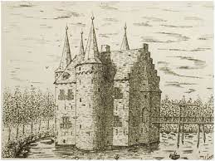
Blokhuis te Liessel [Deurnewiki ] – tekening van Cor Roffelsen]

We sluiten deze column af met een van de vele smeekschriften waarvan de tekst tekenend is voor deze oorlogsperiode.

Rekest aan de Raad van State van de ‘arme gansch bedroefde bedorven ellendige ingesetenen van Peelland die door de huidige oorlog overvloedig zijn getroffen door alle doortochten van legereenheden van Tongeren, Maaseijk, Cranendonck en Grave van de staatse en vijandelijke troepen waarop de bekende klachten volgen van plunderingen van huizen kerken en kapellen en roverijen en de betalingen aan allerlei kantoren i.v.m. verpondingen gemene middelen en andere vormen van belasting, het wegtrekken van inwoners uit hun dorpen die er desolaat bij liggen en men weinig over heeft om alle hongerige buikjes van de kinderen te vullen en het landschap is vergaan tot een woestenij en de beroofde ingezetenen vragen om ontferming van bovenaf ook voor wat betreft allerlei leveranties en werkzaamheden aan schansen en andere fortificaties en de kostelijke executies die volgen als ze niet op tijd zijn met hun betalingen en ze geven aan ‘met herten en sielen te verlangen naar vrede’ en verzoeken om medelijden met hun toestand en verlichting t.a.v. al die extra betalingen’.

J.A.Ph.Laguette in: Beleg en herovering van Grave in 1674 in de reeks “Krijgsgescchiedenis van Grave 1672-1674 [Militaire Spectator]; scans van Kwartiersarchief BHIC toegang 2 inv.nrs. 155 t/m 159 Deurne inv.nr. 155 scan 161-162; KWP 156 scan 19 en 20

